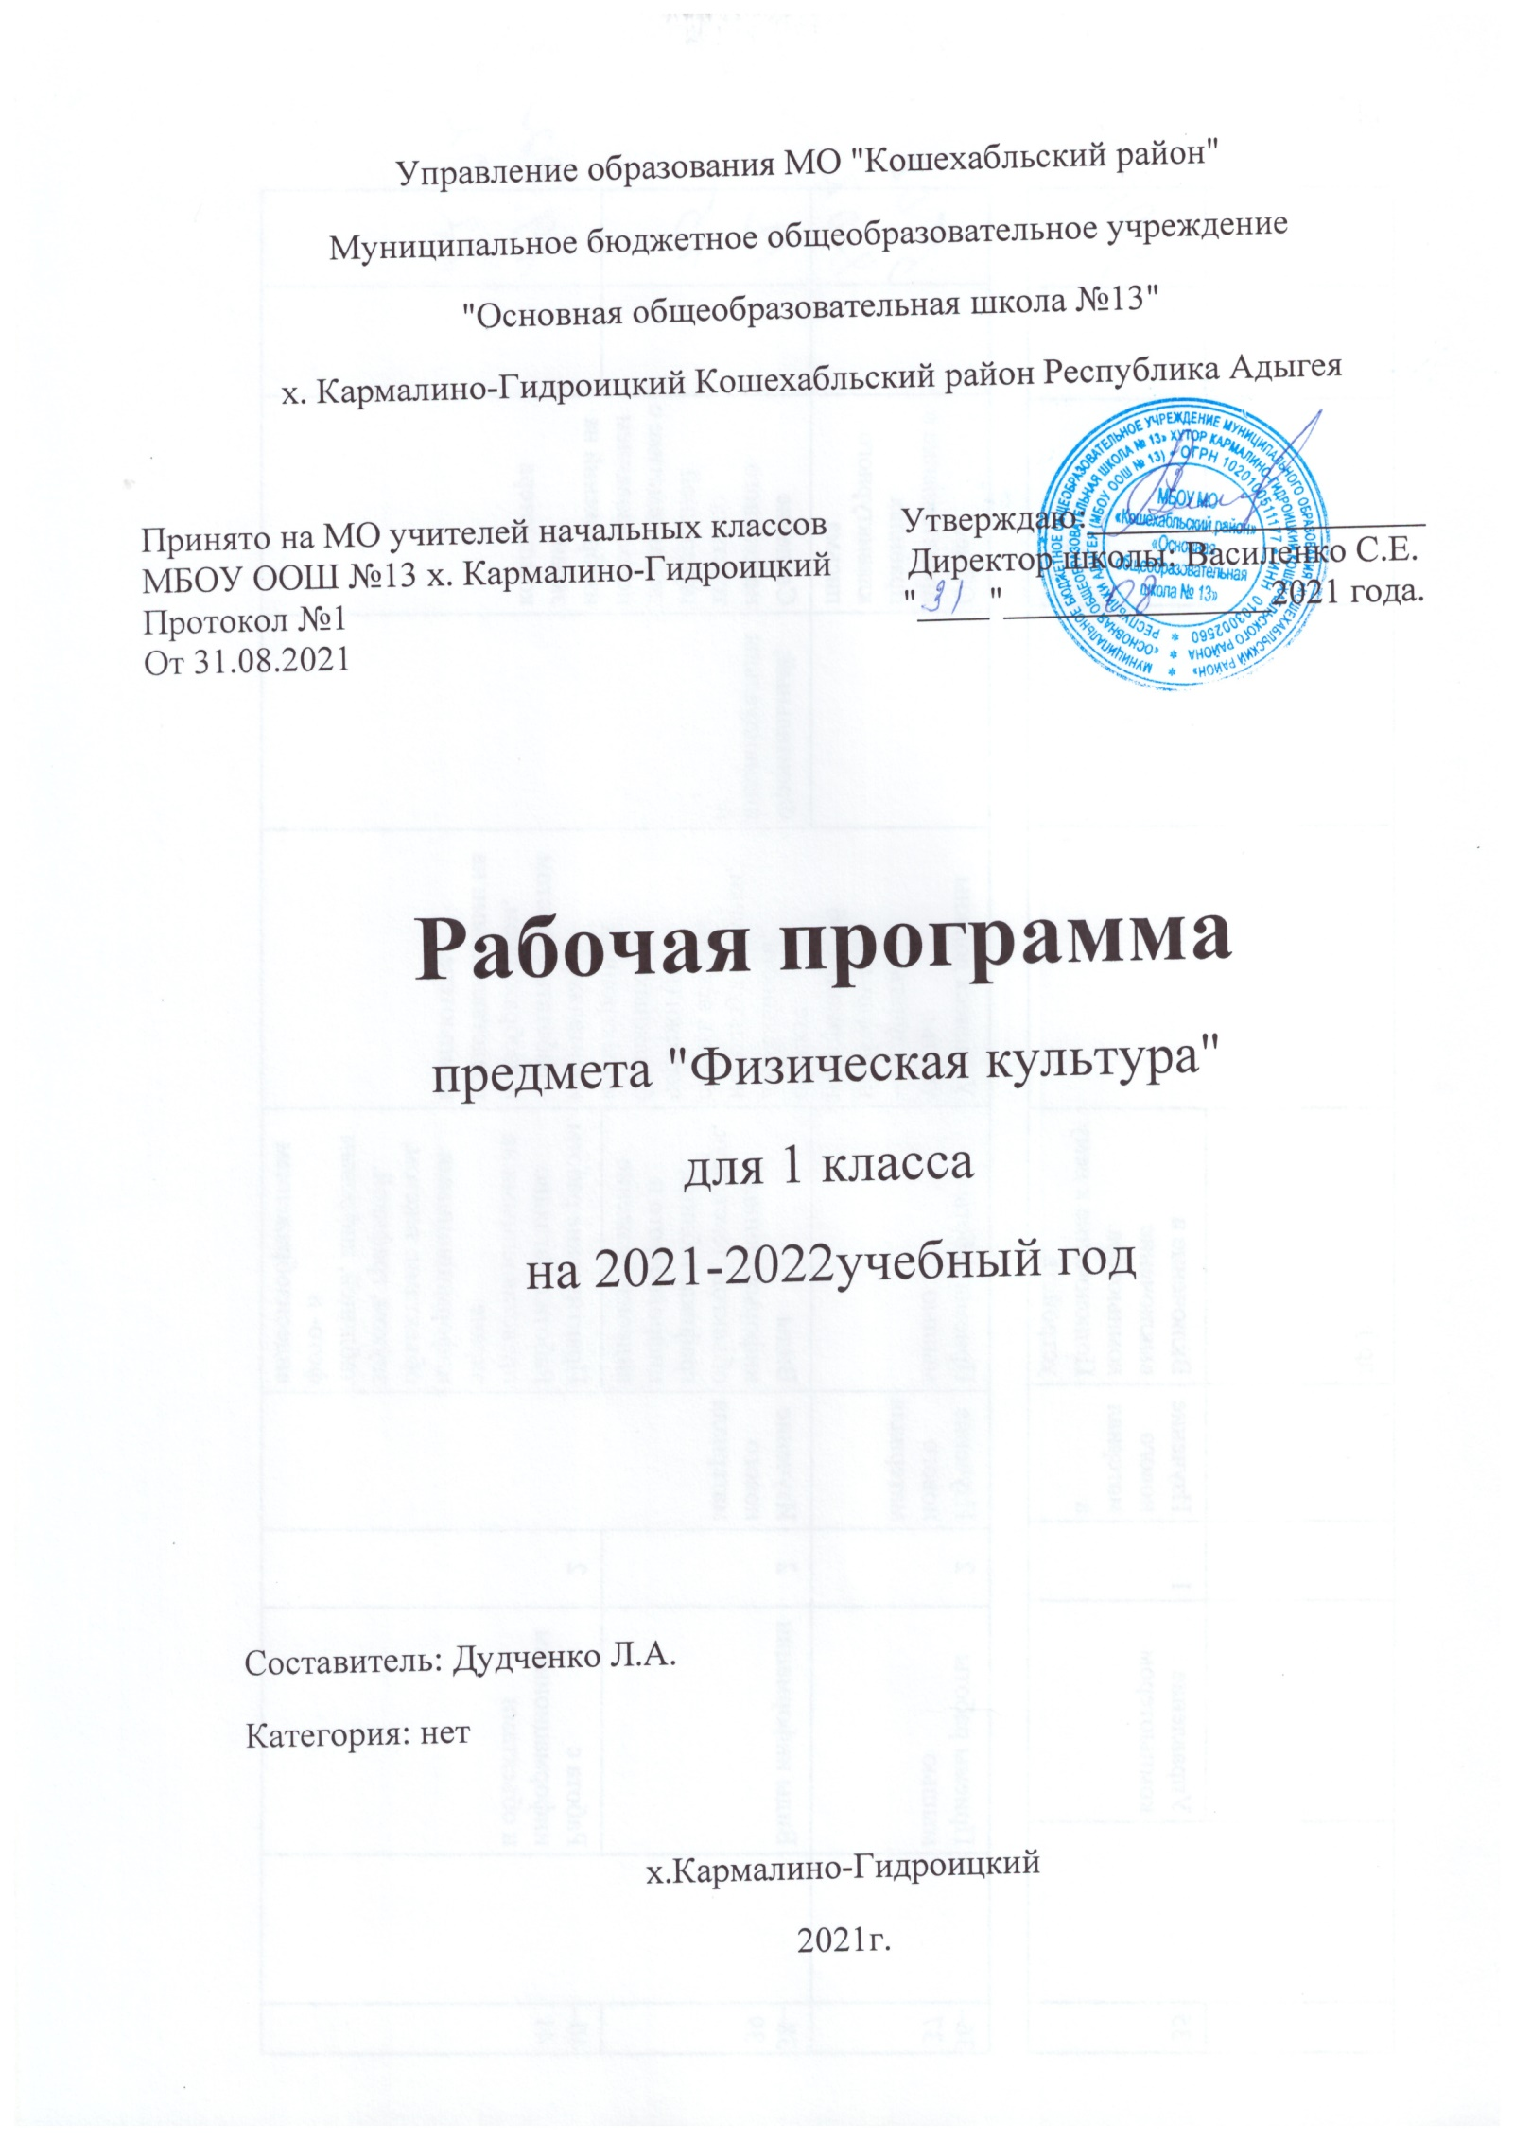Пояснительная записка.

Рабочая программа по учебному предмету «Физическая культура» разработана на основе Федерального государственного образовательного стандарта начального общего образования, учебной программы «Комплексная программа физического воспитания учащихся 1-11 классов» под редакцией В.И.Лях, А.А.Зданевич. -.М.: Просвещение,2009 г., авторской программы «Физическая культура» предметная линия учебников В. И. Ляха (М.: «Просвещение», 2012).

Программа адресована обучающимся 1 класса МБОУ ООШ №13 Кошехабльского района Республики Адыгея, которые осваивают курс физической культуры на уровне начального общего образования.

Физическая культура как учебный предмет входит в предметную область «Физическая культура». Рабочая программа соответствует учебному плану, календарному учебному графику и расписанию учебных занятий МБОУ ООШ №13 на 2020 -2021 учебный год.

При разработке и реализации рабочей программы используются программы и учебники:
- «Комплексная программа физического воспитания учащихся 1-11 классов» под редакцией В.И.Лях, А.А.Зданевич. - .М.: Просвещение,2009 г., авторская программа «Физическая культура» предметная линия учебников В. И. Ляха (М.: «Просвещение», 2012).
- Учебник: Физическая культура. 1-4 классы / под ред. В.И.Ляха.-М.:Просвещение, 2012.

Рабочая программа обеспечена учебно-методическими пособиями, интернет – ресурсами в соответствии с перечнем учебников и учебных пособий на 2020 -2021 учебный год для реализации основной образовательной программы начального общего образования МБОУ ООШ №13 Кошехабльского района.

В учебном плане МБОУ ООШ №13 на изучение учебного предмета «Физическая культура» в 1 классе выделяется 99 часов (3 часа в неделю, 33 учебных недели). Срок реализации рабочей программы 1 год.

Планируемые результаты освоения обучающимися 1 класса учебного предмета «Физическая культура» (Личностные, метапредметные и предметные результаты)
Личностные результатыосвоения учащимися 1 класса содержания программы по физической культуре:
У ученика будут сформированы умения:
- активное включение в общение и взаимодействие со сверстниками;
- отрабатывание навыков самостоятельной и групповой работы.
Ученик получит возможность формирования умений:
- формирование у ребенка ценностных ориентиров в области физическая культура;
- проявление положительных качеств личности и управление своими эмоциями в различных ситуациях и условиях;
-проявление дисциплинированности, трудолюбия и упорства в достижении поставленных целей;
- оказывание бескорыстной помощи сверстникам, нахождение с ними общего языка и интересов
Предметные результатыосвоения учащимися 1 класса содержания программы по физической культуре:
Ученик научится:
- представлять физическую культуру как средство укрепления здоровья, физического развития и физической подготовки человека;
- оказывать посильную помощь и моральную поддержку сверстникам при выполнении учебных заданий;
- вести подсчёт при выполнении ОРУ.
Ученик получит возможность научиться:
- узнает историю развития физической культуры и спорта;
- бережно обращаться с инвентарём и оборудованием, соблюдать требования техники безопасности к местам проведения занятий;
- находить связь физической культуры с трудовой и военной деятельностью;
-взаимодействовать со сверстниками при проведении подвижных игр и соревнований;
-в доступной форме объяснять правила (технику) двигательных действий;
- измерять индивидуальные показатели физического развития, развития основных физических качеств;
- ознакомиться с терминологией по предмету «Физическая культура», названию игр, снарядов и т.д.
Метапредметные результатыосвоения учащимися 1 класса содержания программы по физической культуре:
Метапредметные результаты освоения курса обеспечиваются познавательными и коммуникативными учебными действиями, а также межпредметными связями с технологией, музыкой, литературой, историей и даже с математикой.
Регулятивные УУД
Ученик научится:
- учиться работать по предложенному учителем плану;
- учиться совместно с учителем и другими учениками давать эмоциональную оценку деятельности класса на уроке.
Ученик получит возможность научиться:
- проговаривать последовательность действий на уроке;
- учиться отличать верно выполненное задание от неверного на основе имеющегося опыта;
Познавательные УУД
Ученик научится:
- ориентироваться в своей системе знаний: отличать новое от уже известного с помощью учителя;
- видеть красоту движений.
Ученик получит возможность научиться:
- оценивать красоту телосложения и осанки, сравнивать их с эталонными образцами;
- добывать новые знания: находить ответы на вопросы, используя учебник, свой жизненный опыт и информацию, полученную на уроке;
- перерабатывать полученную информацию: делать выводы в результате совместной работы всего класса;
- технически правильно выполнять двигательные действия из базовых видов спорта.
Коммуникативные УУД
Ученик научится:
- уметь пользоваться языком физической культуры:
- донести свою позицию до собеседника; -уметь слушать и понимать высказывания собеседников; - совместно договариваться о правилах общения и поведения в школе и на уроках физической культуры и следовать им;

Содержание учебного предмета «Физическая культура»
Знания о физической культуре
Физическая культура. Физическая культура как система разнообразных форм занятий физическими упражнениями по укреплению здоровья человека. Ходьба, бег, прыжки, лазание, ползание, ходьба на лыжах как жизненно важные способы передвижения человека.
Правила предупреждения травматизма во время занятий физическими упражнениями: организация мест занятий, подбор одежды, обуви и инвентаря.
Из истории физической культуры. История развития физической культуры и первых соревнований. Связь физической культуры с трудовой и военной деятельностью.
Физические упражнения.Физические упражнения, их влияние на физическое развитие и развитие физических качеств. Физическая подготовка и её связь с развитием основных физических качеств. Характеристикаосновных физических качеств: силы, быстроты, выносливости, гибкости и равновесия. Физическая нагрузка и её влияние на повышение частоты сердечных сокращений.
Способы физкультурной деятельности
Самостоятельные занятия. Составление режима дня. Выполнение простейших закаливающих процедур, комплексов упражнений для формирования правильной осанки и развития мышц туловища, развития основных физических качеств; проведение оздоровительных занятий в режиме дня (утренняя зарядка, физкультминутки).

Календарно - тематическое планирование
№  п/п | Тема урока | Кол-во  часов | Дата проведения
№  п/п | Тема урока | Кол-во  часов | По плану | По факту
 | Раздел I. Легкоатлетические упражнения.  Подвижные игры с элементами спортивных игр. | 15
1 | Вводный инструктаж по ОТ и ТБ во время занятий легкой атлетикой и подвижными играми.ОРУ. Подвижная игра «Пингвины с мячом». | 1
2 | ОРУ на месте и в движении. Сочетание различных видов ходьбы Подвижная игра «Быстро по своим местам». | 1
3 | Развитие скоростных качеств. Подвижная игра «Кошки - мышки». | 1
4 | Развитие скоростно-силовых качеств.Челночный бег. Подвижная игра «У ребят порядок строгий». | 1
5 | Развитие выносливости. Совершенствование навыков бега. Медленный бег до 3 мин. Подвижная игра «Кто быстрее встанет в круг?» | 1
6 | Развитие координации. Эстафеты с мячами. Подвижная игра «Бросай- поймай». | 1
7 | Развитие прыжковых качеств. ОРУ. Подвижная игра «Мышеловка». | 1
8 | Подвижные игры на закрепление и совершенствование развития скоростных способностей (разучивание игры «Пятнашки»). | 1
9 | Подвижные игры на закрепление навыков в прыжках (разучивание подвижной игры «Прыгающие воробушки»). | 1
10 | Подвижные игры на совершенствование метаний на дальность и точность (игра «Кто дальше бросит?», «Метко в цель»). | 1
11 | Урок – путешествие «Упражнения на внимание». Подвижная игра «Охотники и утки». | 1
12 | Спортивный калейдоскоп. Упражнения на ловкость и координацию. Подвижная игра «Удочка». | 1
13 | Разучивание ведение и передачи баскетбольного мяча. Подвижная игра «Круговая охота». | 1
14 | Подвижные игры с баскетбольным мячом. Подвижная игра «Передал — садись». | 1
15 | Закрепление передачи и ведение мяча. Подвижная игра «Передал — садись». | 1
 | Раздел II. Подвижные игры | 3
16 | Эстафеты. Разучивание игр «К своим флажкам», «Два мороза». | 1
17 | Повторение игр «К своим флажкам», «Два мороза». Эстафеты. | 1
18 | Эстафеты. Разучивание игр «Класс, смирно!», «Октябрята». | 1
19 | Повторение игр «Класс, смирно!», «Октябрята». Эстафеты. | 1
20 | Эстафеты. Разучивание игры «Метко в цель». | 1
21 | Эстафеты. Разучивание игры «Погрузка арбузов». | 1
22 | Эстафеты. Разучивание игры «Через кочки и пенёчки» | 1
23 | Эстафеты. Разучивание игры «Кто дальше бросит». | 1
24 | Эстафеты. Разучивание игры «Волк во рву» | 1
25 | Эстафеты. Разучивание игры «Посадка картошки». | 1
26 | Эстафеты. Разучивание игры «Капитаны». | 1
27 | Эстафеты. Разучивание игры «Попрыгунчики воробушки». | 1
28 | Эстафеты. Разучивание игры «Пятнашки». | 1
29 | Эстафеты. Разучивание игры «Два мороза». | 1
30 | Эстафеты. Разучивание игры «Прыгающие воробушки». | 1
31 | Разучивание игры «Зайцы в огороде». Эстафеты. | 1
32 | Разучивание игры «Лисы и куры». Эстафеты. | 1
33 | Разучивание игры «Точный расчет». Эстафеты. | 1
34 | Разучивание игры «Удочка». Эстафеты. | 1
35 | Разучивание игры «Компас». Эстафеты. | 1
36 | Развитие прыжковых качеств. Эстафеты.Подвижная игра «Пятнашки». | 1
37 | Развитие скоростно-силовых качеств. Подвижная игра «Воробьи и вороны». | 1
38 | Развитие скоростно-силовых качеств. «Подвижная игра Пятнашки» Эстафеты. | 1
39 | ОРУ. Развитие выносливости. Подвижная игра «Воробьи и вороны». | 1
40 | ОРУ в движении. Развитие скоростно-силовых качеств. Подвижная игра «Лисы и куры», «Точный расчет». | 1
41 | Развитие координации. Эстафеты. | 1
 | Раздел III. Легкоатлетические упражнения. | 15
42 | Инструктаж по ОТ и ТБ на уроках легкой атлетики и подвижных игр. Бег на 30 метров. Прыжки в длину с разбега. Подвижная игра «Ловушка». | 1
43 | Бег на 60 метров. Разучивание прыжка в длину с разбега. | 1
44 | Равномерный бег. Метание малого мяча на дальность. | 1
45 | Развитие прыгучести. Подвижная игра «Кот и мыши». | 1
46 | Челночный бег. Игры с использованием скакалки. Подвижная игра «Невод». | 1
47 | Развитие выносливости. Подвижная игра «Третий лишний». | 1
48 | Бег до 3 мин. ОРУ. СБУ. Эстафеты. | 1
49 | Бег 1000 м. Эстафеты. | 1
50 | Прыжок в длину с места. Подвижная игра «Лисы и куры». | 1
51 | Бег на 30 м. Эстафеты. | 1
52 | Челночный бег 3*10 м. Подвижная игра «Лисы и куры». | 1
53 | Подтягивание на перекладине. Эстафеты. | 1
54 | Разучивание прыжка в высоту. Челночный бег.
55 | Строевые упражнения. Бег до 4 мин. ОРУ. СБУ. Подвижная игра «Точный расчет». | 1
56 | Строевые упражнения. Бег 4 мин. ОРУ. СБУ. Подвижная игра «Попади в обруч». | 1
57 | Строевые упражнения. Бег до 5 мин. ОРУ. СБУ. Эстафеты | 1
Раздел IV. Подвижные игры на основе баскетбола.
58-59 | Ловля мяча на месте. Разучивание игры «Бросай и поймай». | 2
60-61 | Бросок мяча снизу на месте. Повторение игры «Бросай и поймай». | 2
62 | Бросок мяча снизу на месте. | 1
63 | Ловля мяча на месте. Разучивание игры «Передача мячей в колоннах». | 1
64 | Эстафеты с мячами. Разучивание игры «Мяч соседу». | 1
65 | Передача мяча снизу на месте. Повторение игры «Мяч соседу». | 1
66 | Эстафеты с мячами. Разучивание игры «Гонка мячей по кругу». | 1
67 | Повторение игры «Гонка мячей по кругу». Бросок мяча снизу на месте в щит. | 1
68 | Разучивание игры «Передал-садись». Игра в мини-баскетбол. | 1
69 | Повторение игры «Передал-садись». Игра в мини-баскетбол. | 1
70 | Бросок мяча снизу на месте в щит. Игра в мини-баскетбол. Игра «Выстрел в небо». | 1
71 | Ловля мяча на месте. Передача мяча снизу на месте. Повторение игры «Выстрел в небо». | 1
72-73 | Бросок мяча снизу на месте в щит. Разучивание игры «Охотники и утки». | 2
74 | Ловля и передача мяча снизу на месте. Эстафеты с мячами. | 1
75-76 | Ведение мяча на месте. Повторение игры «Охотники и утки». | 2
77 | Ведение мяча на месте. Повторение игры «Охотники и утки». | 1
78 | Эстафеты с мячами. Разучивание игры «Мяч в обруч». | 1
79-80 | Ведение мяча на месте. Эстафеты с мячами. Повторение игры «Мяч в обруч». | 2
81 | Эстафеты с мячами. Разучивание игры «Не давай мяч водящему». | 1
82-83 | Ведение мяча в движении. Повторение игры «Не давай мяч водящему». | 2
84 | Ведение мяча в движении. Эстафеты с мячами. Разучивание игры «Перестрелка». | 1
85 | Эстафеты с мячами. Повторение игры «Перестрелка». | 1
Раздел V. Лёгкая атлетика.
86 | Сочетание различных видов ходьбы. Разучивание игры «Воробьи и вороны». | 1
87 | Бег 30м. Повторение игры «Воробьи и вороны». | 1
88 | Бег 60м. Разучивание игры «День и ночь». Эстафеты. | 1
89 | Бег 60м. Повторение игры «День и ночь». Эстафеты. | 1
90 | Прыжок в длину с места. Разучивание игры «Парашютисты». | 1
91 | Прыжок в длину с разбега. Разучивание игры «Кузнечики». | 1
92 | Прыжок в длину с места. Разучивание игры «Прыжок за прыжком». | 1
93 | Разучивание игры «Попади в мяч». Метание малого мяча в цель с 3-4 метров. | 1
94 | Разучивание игры «Защита укрепления». Метание набивного мяча из разных положений. | 1
95 | Разучивание игры «Снайперы». Метание набивного мяча на дальность. | 1
96-99 | Резерв | 2

